0811
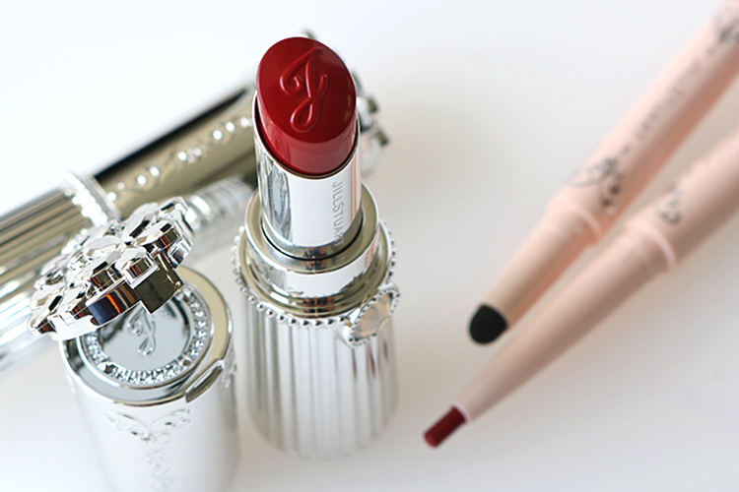

ジルスチュアートのセミマットリップ+ライナーで彩るベルベットな唇。
2018.08.11

ジルスチュアート
PR
堀川

8.3(金)、〈ジルスチュアート〉から秋の新作リップアイテムがデビューしました！今季らしいセミマット質感のリップスティックと繊細なラインもするする描けるリップライナーで、組み合わせることで、リップメイクの幅もぐんと広がります。
今回は商品の魅力とともに、2アイテムを使ったおすすめのリップメイクもご紹介しますね。

ベルベットのように上質なセミマットリップ。
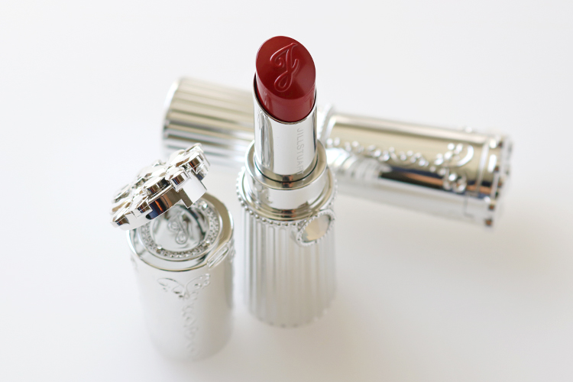

〈ジルスチュアート〉リップブロッサム ベルベット(01)税込3,024円

花びらにキスした唇がみるみる染まっていくような鮮やかな発色と、ベルベットを思わせる塗り心地の「リップブロッサム ベルベット」。唇にうるおいを与えながら、しっとりセミマットな質感を楽しめます。
ブーケをイメージした〈ジルスチュアート〉らしいパッケージは、持っているだけで気分アップ♪天面に隠れているシークレットミラーを使えば、お直しの瞬間さえもキュートに演出してくれますよ。

するする描けるリップライナー♡
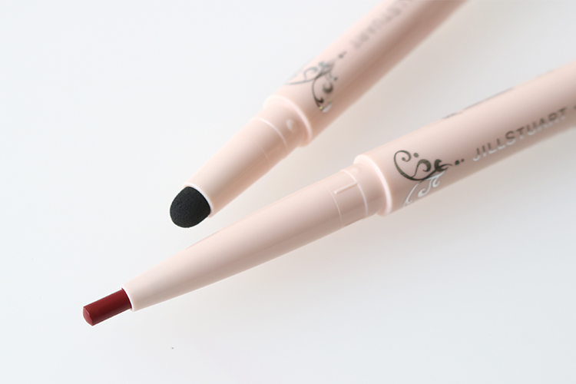

〈ジルスチュアート〉リップコントゥア&ブラー ライナー(02)税込2,160円

「リップブロッサム ベルベット」のカラーラインアップと相性抜群なのがこちらのリップライナー！のびのよいオイルを配合し、繊細なラインが自在に描けます。さらに付属のチップを使えば、トレンドリップも思いのまま♪

それでは新作リップ×ライナーでつくる旬のリップメイクをご紹介しますね。

王道レッドでつくる“ベーシックリップ”。

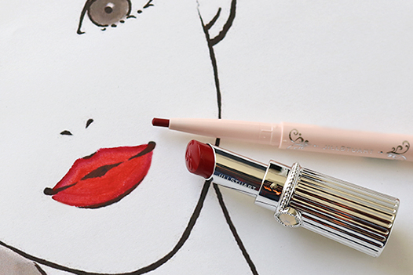
〈ジルスチュアート〉上から、リップコントゥア&ブラー ライナー(02)税込2,160円、リップブロッサム ベルベット(01)税込3,024円

唇の輪郭をライナーで描き、内側をリップで丁寧になじませる正統派の“ベーシックリップ”がこちらです。リップは「ロマンティックレッド(01)」、ライナーは「ボルドー(02)」と、秋らしい深みのある赤をチョイス。リップのセミマットな質感を楽しめる王道リップメイクです。

コントラストが際立つ“ダブルカラーリップ”。
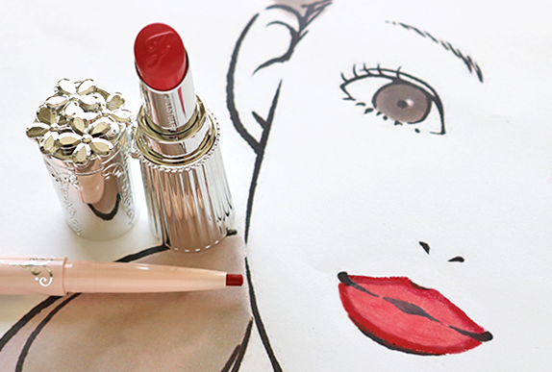

〈ジルスチュアート〉上から、リップブロッサム ベルベット(08)税込3,024円、リップコントゥア&ブラー ライナー(01)税込2,160円

リップとライナーのコントラストが楽しめるリップメイクが、“ダブルカラーリップ”です。「ディープレッド(01)」のライナーでくっきり輪郭を描いたら、それに重ならないようリップをON！リップカラーに「ベイビーピンク(08)」のような淡い色を選び、ぼかさずにコントラストを際立たせることがポイントです。

グラデリップでにじむような血色感。
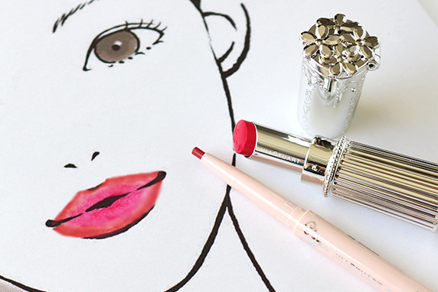

〈ジルスチュアート〉左から、リップコントゥア&ブラー ライナー(03)税込2,160円、リップブロッサム ベルベット(07)税込3,024円

じゅわっとにじみ出るような血色感を演出できるトレンドの“グラデリップ”。一見難しそうですが、リップライナーの付属チップを使えば手軽に仕上げられますよ。
ライナーで唇の輪郭より少し内側寄りに描き、チップで外側にぼかしたら、唇の中央にリップを塗ってふんわりなじませます。リップに「ヴィヴィットピンク(07)」、ライナーに「フェミニンピンク(03)」を選べば、とことん可愛い唇が完成します♪

おすすめのカラーや塗り方は、まだまだたくさん♪ぜひ店頭で体験して、お気に入りのリップメイクを手に入れてくださいね。

